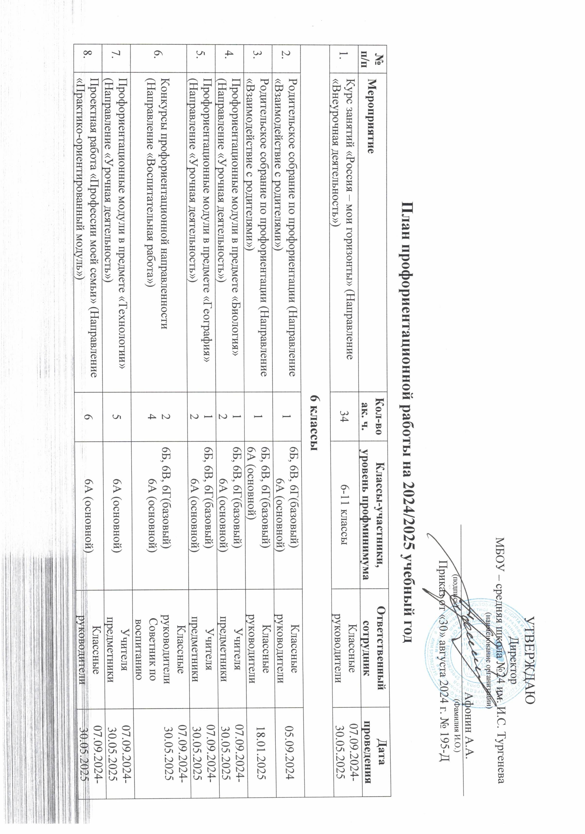

|  |  |  |  |  |  |
| --- | --- | --- | --- | --- | --- |
|  | Конкурсы профориентационной направленности (Направление «Воспитательная работа») | 2  4 | 6Б, 6В, 6Г(базовый)  6А (основной) | Классные руководители  Советник по воспитанию | 07.09.2024-30.05.2025 |
|  | Профориентационные модули в предмете «Технологии» (Направление «Урочная деятельность») | 5 | 6А (основной) | Учителя предметники | 07.09.2024-30.05.2025 |
|  | Проектная работа «Профессии моей семьи» (Направление «Практико-ориентированный модуль») | 6 | 6А (основной) | Классные руководители  Учителя предметники | 07.09.2024-30.05.2025 |
|  | Экскурсия в СПО (Направление «Практико-ориентированный модуль») | 5 | 6А (основной) | Классные руководители | 07.09.2024-30.05.2025 |
| **7 классы** | | | | | |
|  | Родительское собрание по профориентации (Направление «Взаимодействие с родителями») | 1 | 7Б, 7В, 7Г, 7Д(базовый)  7А (основной) | Классные руководители | 05.09.2024 |
|  | Родительское собрание по профориентации (Направление «Взаимодействие с родителями») | 1 | 7Б, 7В, 7Г, 7Д(базовый)  7А (основной) | Классные руководители | 18.01.2025 |
|  | Профориентационные модули в предмете «Биология» (Направление «Урочная деятельность») | 1  2 | 7Б, 7В, 7Г, 7Д(базовый)  7А (основной)) | Учителя предметники | 07.09.2024-30.05.2025 |
|  | Профориентационные модули в предмете «Физика» (Направление «Урочная деятельность») | 1  2 | 7Б, 7В, 7Г, 7Д(базовый)  7А (основной) | Учителя предметники | 07.09.2024-30.05.2025 |
|  | Конкурсы профориентационной направленности (Направление «Воспитательная работа») | 2  4 | 7Б, 7В, 7Г, 7Д(базовый)  7А (основной) | Классные руководители  Советник по воспитанию | 07.09.2024-30.05.2025 |
|  | Профориентационные модули в предмете «Технологии» (Направление «Урочная деятельность») | 5 | 7А (основной) | Учителя предметники | 07.09.2024-30.05.2025 |
|  | Проектная работа «Профессии будущего» (Направление «Практико-ориентированный модуль») | 6 | 7А (основной) | Классные руководители  Учителя предметники | 07.09.2024-30.05.2025 |
|  | Экскурсия в СПО (Направление «Практико-ориентированный модуль») | 5 | 7А (основной) | Классные руководители | 07.09.2024-30.05.2025 |
| **8 классы** | | | | | |
|  | Родительское собрание по профориентации (Направление «Взаимодействие с родителями») | 1 | 8А, 8В, 8Г(базовый)  8Б (основной) | Классные руководители | 05.09.2024 |
|  | Родительское собрание по профориентации (Направление «Взаимодействие с родителями») | 1 | 8А, 8В, 8Г(базовый)  8Б (основной) | Классные руководители | 18.01.2025 |
|  | Профориентационные модули в предмете «Математика» (Направление «Урочная деятельность») | 1  2 | 8А, 8В, 8Г(базовый)  8Б (основной)) | Учителя предметники | 07.09.2024-30.05.2025 |
|  | Профориентационные модули в предмете «Химия» (Направление «Урочная деятельность») | 1  2 | 8А, 8В, 8Г(базовый)  8Б (основной)) | Учителя предметники | 07.09.2024-30.05.2025 |
|  | Конкурсы профориентационной направленности (Направление «Воспитательная работа») | 2  4 | 8А, 8В, 8Г(базовый)  8Б (основной) | Классные руководители  Советник по воспитанию | 07.09.2024-30.05.2025 |
|  | Профориентационные модули в предмете «Технологии» (Направление «Урочная деятельность») | 5 | 8Б (основной) | Учителя предметники | 07.09.2024-30.05.2025 |
|  | Профессиональные пробы (Направление «Практико-ориентированный модуль») | 6 | 8Б (основной) | Классные руководители  Учителя предметники | 07.09.2024-30.05.2025 |
|  | Экскурсия в СПО (Направление «Практико-ориентированный модуль») | 5 | 8Б (основной) | Классные руководители | 07.09.2024-30.05.2025 |
| **9 классы** | | | | | |
|  | Родительское собрание по профориентации (Направление «Взаимодействие с родителями») | 1 | 9А, 9В, 9Г (базовый)  9Б (основной) | Классные руководители | 14.09.2024 |
|  | Родительское собрание по профориентации (Направление «Взаимодействие с родителями») | 1 | 9А, 9В ,9Г(базовый)  9Б (основной | Классные руководители | 19.01.2025 |
|  | Профориентационные модули в предмете «Математика» (Направление «Урочная деятельность») | 1  2 | 9А, 9В, 9Г (базовый)  9Б (основной | Учителя предметники | 07.09.2024-30.05.2025 |
|  | Профориентационные модули в предмете «Химия» (Направление «Урочная деятельность») | 1  2 | 9А, 9В (базовый)  9Б (основной | Учителя предметники | 07.09.2024-30.05.2025 |
|  | Конкурсы профориентационной направленности (Направление «Воспитательная работа») | 2  4 | 9А, 9В, 9Г (базовый)  9Б (основной | Классные руководители  Советник по воспитанию | 07.09.2024-30.05.2025 |
|  | Профориентационные модули в предмете «Технологии» (Направление «Урочная деятельность») | 5 | 9Б (основной) | Учителя предметники | 07.09.2024-30.05.2025 |
|  | Профессиональные пробы (Направление «Практико-ориентированный модуль») | 6 | 9Б (основной) | Классные руководители  Учителя предметники | 07.09.2024-30.05.2025 |
|  | Экскурсия в СПО (Направление «Практико-ориентированный модуль») | 5 | 9Б (основной) | Классные руководители | 07.09.2024-30.05.2025 |
| **10 классы** | | | | | |
|  | Родительское собрание по профориентации (Направление «Взаимодействие с родителями») | 1 | 10Б (базовый)  10А (основной) | Классные руководители | 14.09.2024 |
|  | Родительское собрание по профориентации (Направление «Взаимодействие с родителями») | 1 | 10Б (базовый)  10А (основной) | Классные руководители | 19.01.2025 |
|  | Профориентационные модули в предмете «Математика» (Направление «Урочная деятельность») | 1  2 | 10Б (базовый)  10А (основной) | Учителя предметники | 07.09.2024-30.05.2025 |
|  | Профориентационные модули в предмете «Химия» (Направление «Урочная деятельность») | 1  2 | 10Б (базовый)  10А (основной) | Учителя предметники | 07.09.2024-30.05.2025 |
|  | Конкурсы профориентационной направленности (Направление «Воспитательная работа») | 2  4 | 10Б (базовый)  10А (основной) | Классные руководители  Советник по воспитанию | 07.09.2024-30.05.2025 |
|  | Профориентационные модули в предмете «Технологии» (Направление «Урочная деятельность») | 5 | 10А (основной) | Учителя предметники | 07.09.2024-30.05.2025 |
|  | Профессиональные пробы (Направление «Практико-ориентированный модуль») | 6 | 10А (основной) | Классные руководители  Учителя предметники | 07.09.2024-30.05.2025 |
|  | Экскурсия в СПО (Направление «Практико-ориентированный модуль») | 5 | 10А (основной) | Классные руководители | 07.09.2024-30.05.2025 |
| **11 классы** | | | | | |
|  | Родительское собрание по профориентации (Направление «Взаимодействие с родителями») | 1 | 11Б (базовый)  11А (основной) | Классные руководители | 14.09.2024 |
|  | Родительское собрание по профориентации (Направление «Взаимодействие с родителями») | 1 | 11Б (базовый)  11А (основной) | Классные руководители | 19.01.2025 |
|  | Профориентационные модули в предмете «Математика» (Направление «Урочная деятельность») | 1  2 | 11Б (базовый)  11А (основной) | Учителя предметники | 07.09.2024-30.05.2025 |
|  | Профориентационные модули в предмете «Химия» (Направление «Урочная деятельность») | 1  2 | 11Б (базовый)  11А (основной) | Учителя предметники | 07.09.2024-30.05.2025 |
|  | Конкурсы профориентационной направленности (Направление «Воспитательная работа») | 2  4 | 11Б (базовый)  11А (основной) | Классные руководители  Советник по воспитанию | 07.09.2024-30.05.2025 |
|  | Профориентационные модули в предмете «Технологии» (Направление «Урочная деятельность») | 5 | 11А (основной) | Учителя предметники | 07.09.2024-30.05.2025 |
|  | Профессиональные пробы (Направление «Практико-ориентированный модуль») | 6 | 11А (основной) | Классные руководители  Учителя предметники | 07.09.2024-30.05.2025 |
|  | Экскурсия в СПО (Направление «Практико-ориентированный модуль») | 5 | 11А (основной) | Классные руководители | 07.09.2024-30.05.2025 |

|  |  |
| --- | --- |
| Сотрудник, ответственный за реализацию мероприятий профориентационного минимума: |  |
|  |  |
| Заместитель директора |  |
| Захарова Т.Н. |  |
| _______________________ |  |
| (подпись) |  |